TECNOLOGIA DA INFORMAÇÃO I:

AGENDA 02:

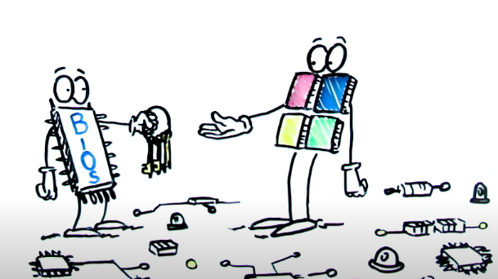
Software e suas aplicações: é a parte lógica que da funcionalidade ao hardware. O primeiro processamento que ocorre quando ligamos o computador é o firmware.
Firmware: programa embarcado que possibilita funcionamento de componentes eletrônicos.
Firmware (BIOS – Basic Input Output Sustem): Faz a inicialização do hardware e carregamento e entrega de controle para SO. Firmware é um software embarcado que realiza um teste de funcionamento dos componentes instalados como processador e memória RAM pelo método POST (Power On Self Test). Depois disso ela possibilita a carga do SO e delega para ele o controle das tarefas.
Obs: Bios permite o overclocking.
Operações de entrada e saída (IO – Input / Output): operações de entrada (mouse, teclado, monitores) e saída (impressoras) de dados.
UEFI (Unified Extensible Firmware Interface): Foi uma padronização criada entre as empresas com o objetivo de melhorar o BIOS e tornar mais seguro contra ataques de hackers. Ele evita a inicialização de SO não identificados (bootkit).
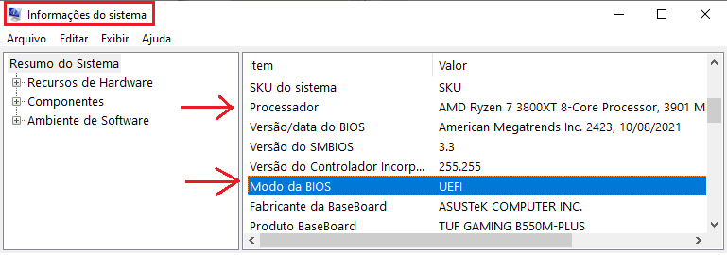
- https://www.youtube.com/watch?v=PI1atKjmDsc (ESET BR – Oque é UEFI e por que é importante para segurança do equipamento).
- https://www.tecmundo.com.br/software/400117-o-que-e-bios-e-para-que-serve.htm (tecmundo l Blog)
- https://www.youtube.com/watch?v=zxJ6BGgtBOU (Software – BIOS e UEFI – GEEaD)

Sistema Operacional (SO): software que faz intermédio entre computador e usuário (homem-máquina). Tipo de programa responsável pelo gerenciamento lógico e físico da informação. Possui um Núcleo (Kernel – programas principais do SO). Ele se comunica constantemente com processos de hardware e outros softwares (aplicativos ou linguagem de programação).
- Funções básicas do SO? Gerencia processador, memória e outros dispositivos e cria uma interface amigável (homem-máquina) entre hardware e aplicações.
- Como SO faz gerenciamento do processador? Todas aplicações (photoshop, word, paint, excel) são instaladas e armazenados permanentemente no HD ou SSD. Quando vamos abrir essas aplicações, elas precisam ser carregadas para memória RAM (aleatória e volátil). Esses aplicativos criam processos para poder funcionar, esses processos são carregados dentro dos registradores do processador e depois devolvidos para memória RAM.
- Como SO faz gerenciamento da memória? Enquanto estamos usando uma aplicação (escrevendo um texto no word) arquivos são gerados e mantidos (temporariamente) na RAM conforme usamos essas aplicações. Depois que finalizamos o texto, usamos comandos “Salvar”, “Salvar como” para que essas informações sejam mantidas permanentemente no HD ou SSD.
- Como o SO faz o gerenciamento de dispositivos? O SO carrega o aplicativo em uso para o processador (word por exemplo) e com isso da prioridade para a impressão com o botão “imprimir”. Ele concede temporariamente um acesso exclusivo para certas aplicações.
SO Monousuário – apenas um usuário.
SO Multiusuário – Vários usuários podem usar simultaneamente.
- https://www.youtube.com/watch?v=CbNP76ucQEQ (Informática – Gerenciamento do SO– GEEaD)

SO 32bits x 64 bits: Está ligado com a quantidade de dados transferidos entre Hardware, SO e softwares aplicativos. Na prática quem tem + DO QUE 4GB de RAM deve obrigatoriamente operar com SO de 64 bits, caso contrário estaria limitado a 4GB. Obs: quando você baixa um aplicativo o ideal é que ele esteja de acordo com seu SO.
- 32 bits – consegue trabalhar no máximo com 4GB de memória RAM (2³² = 4.294.967.296)
- 64 bits – Não tem limitação 16EB (16.446.744.073.709.551.616)

- https://www.youtube.com/watch?v=lVSu7rnAMQg (Software – Diferenças entre 32 e 64 bits– GEEaD)

- https://www.youtube.com/watch?v=H3_Hx1aFIWw (Windows 10 em máquina virtual– GEEaD)

Softwares (programas):
- Livres: podem ser modificados e redistribuídos livremente. (Linux, Gimp, LibreOffice)
- Proprietários: pertencem e são comerciais e não podem ser alterados nem distribuídos pois possuem contrato de licença. (MSDOS, Windows, AutoCAD).
Computação em Nuvem: capacidade de processamento, memória ou armazenamento de computadores ou servidores ligados pela internet.
- https://www.youtube.com/watch?v=FDFejm-ovtI (CanalTech – VocÊ sabe o que é cloud Computing, ou computação na Nuvem)
- https://www.tecmundo.com.br/siste-ma-operacional/2031-a-historia-dos-sistemas-operacionais-ilustracao-.htm (Artigo – Infográfico sobre história dos Sistemas Operacionais)
- https://www.hardware.com.br/artigos/computacao-ubiqua/ (Artigo – Computação ubíqua)
- https://ics.uci.edu/~corps/phaseii/Weiser-Computer21stCentury-SciAm.pdf (Artigo – The Computer for the 21st Century)
- https://ics.uci.edu/~corps/phaseii/Weiser-Computer21stCentury-SciAm.pdf (Artigo – The Computer for the 21st Century)
- https://www.academia.edu/3104700/Computa%C3%A7%C3%A3o_ub%C3%ADqua_Princ%C3%ADpios_tecnologias_e_desafios (Computação ubíqua: princípios, tecnologias e desafios)
- https://www.youtube.com/watch?v=eVD9siK8WzU (Linux – Dicionário do Programador)
- https://www.youtube.com/watch?v=K1d3PwRthDw (Informática – Módulo 1 – Agenda 7 - GEEaD)
- https://www.youtube.com/watch?v=0ZHvO7SC8Mc (Informática – Módulo 1 – Agenda 8 - GEEaD)
- https://www.youtube.com/watch?v=0Fjwg6q_cfI (A história do Windows - Tecmundo)
- https://www.youtube.com/watch?v=oPIy6ed_Rn8 (Olhar Digital – Linux vc Windows – semelhanças e diferenças)

Processador de comandos – PROMPT DE COMANDOS (Wind + R):
Foi herdado do MS-DOS. Não possui interface gráfica. Ele permite acesso às informações do sistema quando o Windows por algum motivo não tiver funcionando. É possível criar arquivos de lote (Batch File) quando executados ele executará todos os comandos que estão nele como se fosse uma rotina de prompet.

- Cmd (comand):

  - Dir (mostra diretório)
  - Copy (copiar documento do hd para outro lugar mesmo sem interface gráfica)
  - Move (move arquivo para destino)
  - Md (cria pasta nova)
  - Cd (change dir – alterna entre pastas)
  - Rd (remove dir – apaga pasta do diretório)
  - Del (deleta arquivos)
  - Ren (rename -muda nome passa atual e o que vc quer)
  - Time
  - Date
  - Format (formata hd)
  - Attrib (mexe em atributos de arquivos, ocultar arquivo, proteção)
  - Xcopy (copia árvore de diretório inteiro)
  - Cls (clear screen – limpa a tela)
  - Ver (mostra versão do SO)
  - Vol (mostra nome do volume)
  - Type (ver conteúdo do arquivo)

Dúvidas:
- Assisti a aula módulo 1 – agenda 7 (informática) – GEEaD. Posso dizer que um SO é composto por vários programas, e o Kernel (Núcleo) é o programa principal de todos os programas que compõem um SO?
- Para programar escuto dizer que “o mais eficiente” é Linux, realmente precisa? É necessário migrar do windows

